캡스톤 디자인- Proposal

‘채점해드림’

팀 이름 : 문차장

팀원 : 20193494문서형, 20190101장세환, 20193038차선우

# 프로젝트 소개

저희 팀 프로젝트의 이름은 ‘채점해드림’ 입니다.

채점해드림은 시험의 채점을 자동으로 수행하고 통계를 제공하여 교사의 효율적인 학습 지도를 도울 수 있는 웹 서비스입니다.

주요 기능은 다음과 같습니다.

1. 빠르고 정확한 자동 채점 기능을 통해 채점에 소요되는 교사의 시간과 노력을 아낄 수 있게 도와줍니다.

2. 다른 기존 서비스와는 다르게 객관식 채점 뿐 아니라 단답형, 문장형 문제까지 채점을 지원합니다.

3. 채점 결과를 토대로 학습 통계를 제공하여 교사의 학생 지도에 도움을 줄 수 있습니다.

# 프로젝트 동기

학원 아르바이트를 경험하면서 가장 번거로웠던 업무가 쪽지 시험 채점이었습니다. 50명 되는 학생들의 단답형, 문장형 답안을 정답과 일일이 확인하고, 점수를 합산하는 과정이 고되었던 경험이 있습니다. 시간이 많이 소요될 뿐더러 단순 작업의 반복에 집중력이 떨어지면서 채점 오류도 간간히 발생했습니다.

보통 채점을 하는 방식은 다음과 같습니다.

1. 답안지를 학생들에게서 걷는다.

2. 각 답안지의 답을 답지와 비교한다.

3. 정답과 오답을 표시한다.

4. 각 문제의 점수를 확인해 총 점수를 계산한다.

5. 학생 수만큼 이를 반복한다.

6. 결과를 학생들에게 공지한다.

7. 점수에 대한 이의 제기를 받는다.

이 과정들을 자동으로 수행해줌과 동시에 그 결과 통계까지 제시하여 교사의 번거로움을 제거하고 학생들의 학습 효율을 높이고자 ‘채점해드림’서비스를 구상하게 되었습니다.

# 프로젝트 목표

채점해드림 프로젝트의 목표는 객관식 뿐 아니라 단답형, 문장형 답안도 자동 채점을 지원하도록 하는 것입니다. 객관식 OMR 자동 채점 기능을 지원하는 다양한 서비스들이 이미 존재하기 때문에 이 부분이 저희 프로젝트의 큰 차별점이 될 것입니다.

또한 채점 결과를 학생과 교사가 빠르게 확인할 수 있도록 하고 유의미한 통계를 제공하여 교사가 앞으로의 수업 방식을 선택하는 데 도움이 되고, 학생이 학습 방식을 수정하는데 도움이 될 수 있도록 하는 것이 목표입니다.

# 프로젝트 개발과 구현

저희가 구상한 서비스 시나리오는 다음과 같습니다.

1. 대면 시험의 경우

- 선생님이 채점해드림에 답을 입력한다.

- 학생들의 답안지를 모아 스캔한다.

- 스캔 된 이미지를 채점해드림에 업로드한다.

- 채점해드림이 채점을 수행한다.

- 채점해드림이 채점결과를 학생/교사에게 보여준다.

- 학생은 채점 결과를 보고 이의 제기를 할 수 있다.

- 교사는 이의 제기 내용을 처리할 수 있다.

- 이후 교사는 채점 결과와 통계를 이용해 수업 계획을 세울 수 있다.

2. 비대면 시험의 경우

- 선생님이 방(Class)를 생성하여 채점해드림에 시험의 답안을 입력한다.

- 학생들이 각자의 답안지를 카메라로 찍어 해당 방에 업로드한다.

- 채점해드림이 채점을 수행한다.

- 채점해드림이 채점 결과를 학생/교사에게 보여준다.

- 학생은 채점 결과를 보고 이의 제기를 할 수 있다.

- 교사는 이의 제기 내용을 처리할 수 있다.

- 이후 교사는 채점 결과와 통계를 이용해 수업 계획을 세울 수 있다.

위 과정을 수행하기 위해 채점해드림에 필요한 기능을 정리해 보았습니다.

* 회원가입/ 로그인 기능
* 방(Class) 생성 기능
* 이미지 업로드 기능
* 이미지 처리 기능
* 교사/학생 시험 현황 확인 기능
* 채점 기능
* 이의 제기 기능
* 시험 결과 내보내기 기능
* 결과 통계 기능
* 모바일 웹 최적화

이 기능들을 팀원들과 프론트 엔드, 백 엔드, 텍스트 인식 및 채점을 위한 ai 파트로 나누어 구현할 예정입니다.

프론트 엔드 파트는 React , 백 엔드 파트는 Spring , 텍스트 인식 및 채점 파트는 OpenCV와 파이썬을 이용하여 구현하고자 합니다.

# 팀 멤버와 역할

프론트 엔드 : 문서형

백 엔드 : 차선우

텍스트 인식 및 채점 기능/ 프론트 엔드 지원 : 장세환

# 프로젝트 스케줄

앞으로 진행할 프로젝트의 스케줄을 표의 형태로 작성해 보았습니다. 1~3주차에 요구사항 분석과 UI디자인, 아이디어 수정 및 보완 등 기획 단계를 마치는 것을 목표로 합니다. 이후 전체 아키텍처 설계와 데이터베이스 설계를 완료하고 4~5주차에 본격적인 개발 단계에 들어가는 것을 계획하였습니다.

* 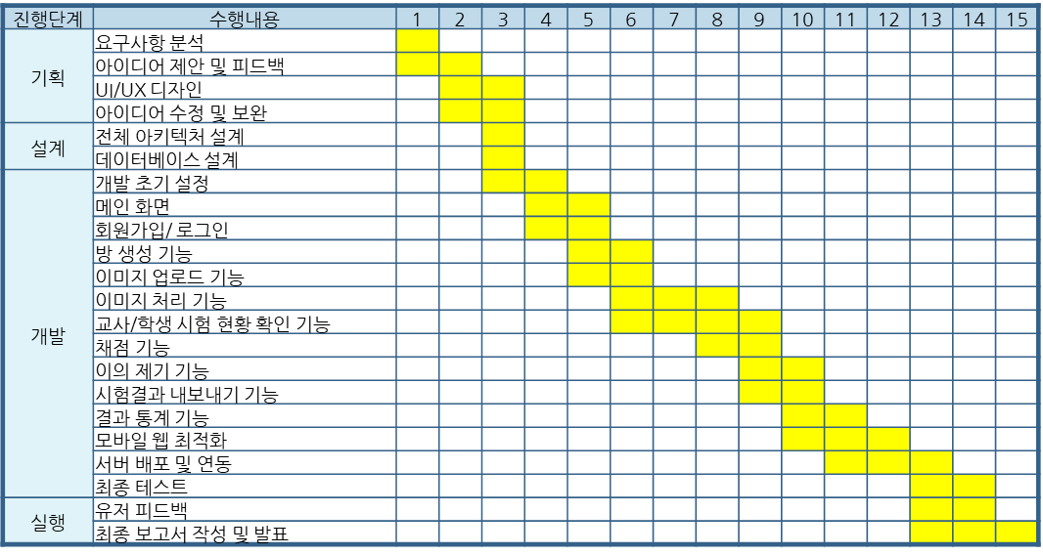팀 스케줄 표
* 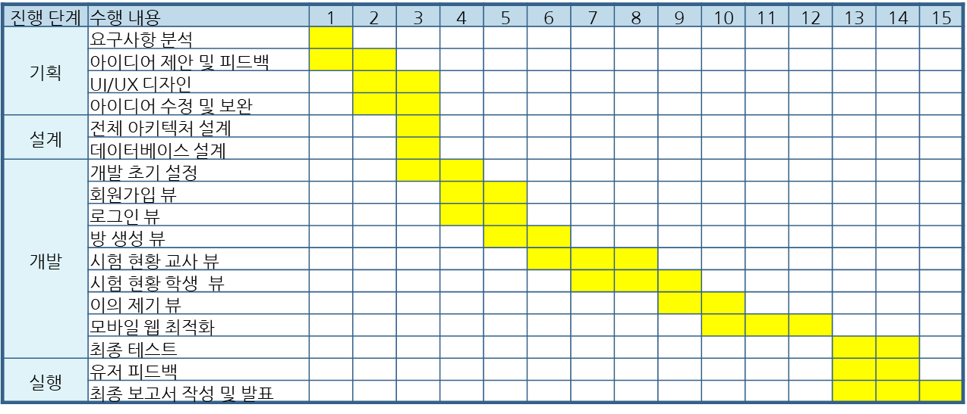문서형 스케줄 표
* 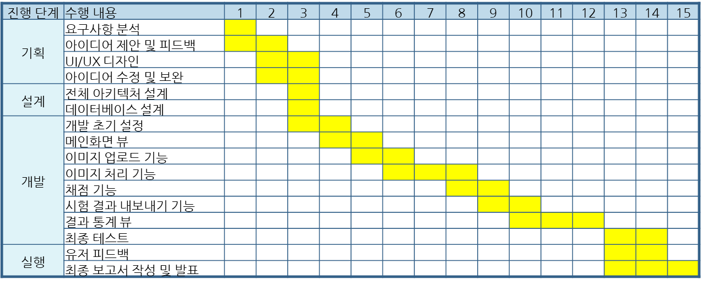장세환 스케줄 표

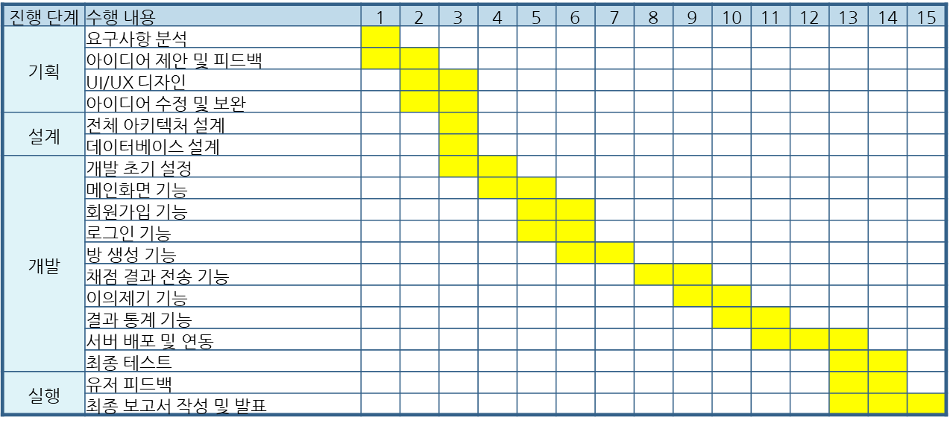차선우 스케줄 표

이와 같은 계획으로 앞으로의 프로젝트를 수행할 예정입니다.